中间件手动部署与采集测试流程
- 解压缩压缩包到工作路径。（个人指定）‘
- 修改config.yml文件为测试机具体信息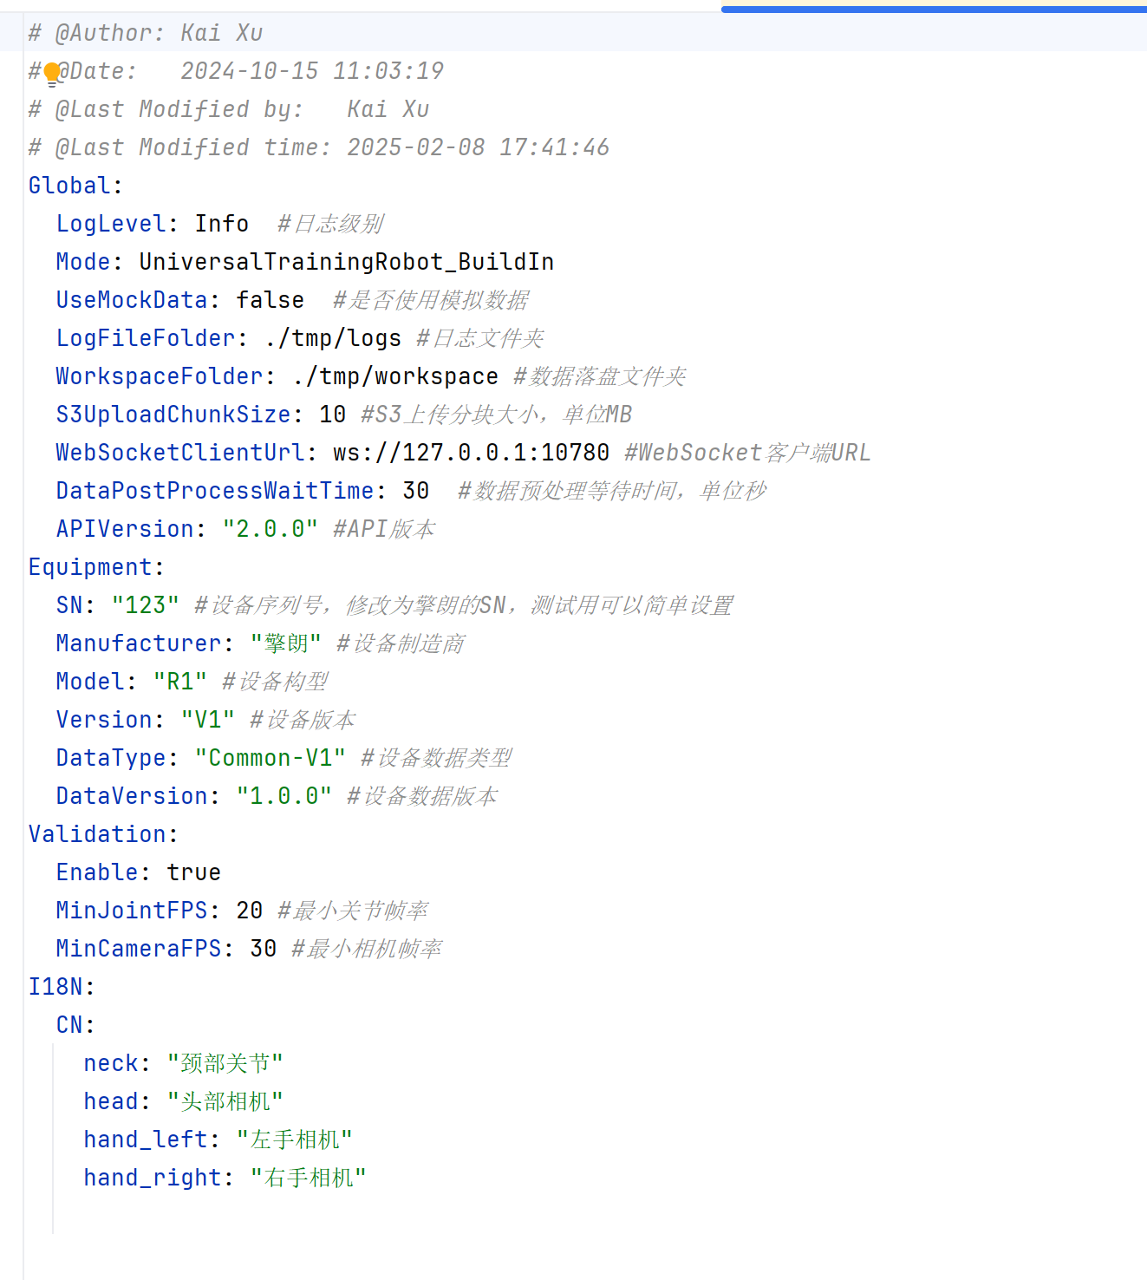
主要是修改log和workspace文件夹为指定路径（注意修改文件夹的写入权限，否则无法正常工作）
- 执行./ LoongDataMiddleware_1.2.0_linux_arm64命令启动中间件（注：因未加入自启动选项每次开机都需要执行这条指令）
- 安装loong-data-connector_1.0.1_linux_amd64到采集电脑（注意不是机器人本体！！！），在安装目录下执行./loong-data-connector_1.0.1_linux_amd64,。
- 确保机器人本体与采集电脑在同一网络下，进入本地采集页面http://local.openloong.org.cn/，即可进行采集。
- 采集下来的文件保存在workspace下

